APSTIPRINĀTS
Iepirkumu komisijas 15.06.2021.
sēdē protokols Nr.1

NOLIKUMS
Atklātam konkursam
“Četru sabiedrisko sauso tualešu videi draudzīga sanitārā apkalpošana”
identifikācijas Nr. RD DMV 2021/41

- Vispārīgā informācija
1.1. Rīgas pilsētas pašvaldība
Reģistrācijas Nr.: 90011524360
Juridiskā adrese: Rātslaukums 1, Rīga
RD iestāde: Mājokļu un vides departaments
RD iestādes adrese: Brīvības ielā 49/53, Rīgā, LV-1010

Tālruņa Nr.67012453 (turpmāk - Pasūtītājs)

1.2. Kontaktpersonas:
1.2.1. Mājokļu un vides departamenta Finanšu un saimnieciskās pārvaldes Finanšu plānošanas un iepirkumu nodaļas Iepirkumu sektora vadītāja Karlīna Skalberga (tālrunis: 67012536, mobilais tālrunis: 25672491, e-pasta adrese: karlina.skalberga@riga.lv);
1.2.2. Mājokļu un vides departamenta Apsaimniekošanas pārvaldes Vides objektu apsaimniekošanas nodaļas vadītāja p.i. Oļesja Tukacinska (tālrunis: 67105306; mobilais tālrunis: 26528928, e-pasta adrese: Olesja.Tukacinska@riga.lv).

1.3. Atklāta konkursa dokumentācijas pieejamība:
1.3.1.Iepirkuma dokumentācija ir brīvi un tieši pieejama elektroniskā veidā Pasūtītāja profilā Valsts reģionālās attīstības aģentūras Elektronisko iepirkumu sistēmas (turpmāk - EIS) e-konkursu apakšsistēmā https://www.eis.gov.lv/EKEIS/Supplier/Organizer/868.
1.3.2.Pretendents uzņemas atbildību sekot līdzi Komisijas sniegtajai papildu informācijai, kas tiek publicēta Pasūtītāja pircēja profilā.

1.4. Atklāta konkursa identifikācijas Nr.: RD DMV 2021/41.

1.5. Iepirkumu procedūras izvēle un CPV kods:
Iepirkums tiek organizēts saskaņā ar Publisko iepirkumu likuma 8.panta pirmās daļas 1.punktu. CPV kods:
galvenais – 90900000-6 (Tīrīšanas un sanitārijas pakalpojumi);
papildus – 90910000-9 (uzkopšanas pakalpojumi), 39000000-2 (Mēbeles (arī biroja mēbeles), mēbelējums, mājsaimniecības ierīces (izņemot apgaismojumu) un tīrīšanas produkti), 33000000-0 (Medicīniskās ierīces, ārstniecības vielas un personiskās higiēnas preces).

1.6. Nolikumā minētajai numerācijai un atsaucēm uz punktiem ir informatīvs raksturs, jebkura neprecizitāte vai nepareiza atsauce jāskata kopsakarībā ar nolikuma tekstu un prasībām.

- Informācija par iepirkuma priekšmetu
2.1. Iepirkuma priekšmets:
Četru sabiedrisko sauso tualešu videi draudzīga sanitārā apkalpošana, Mangaļsalas pludmalē.

2.2. Pretendentiem izsniedzamā iepirkuma dokumentācija:
Nolikums – 7 lapas;
Pielikumā:
- pielikums Nr.1 – Tehniskā specifikācija - 7 lapas;
- pielikums Nr.2. – Pieteikuma / tehniskā / finanšu piedāvājuma forma - 6 lapas;
- pielikums Nr.3 - Apakšuzņēmēja apliecinājums – 1 lapa;
- pielikums Nr.4 – Līguma projekts – 8 lapas.

2.3. Iepirkuma paredzamais apjoms:
Saskaņā ar tehnisko specifikāciju (Pielikums Nr.1).

2.4. Paredzamais līguma izpildes laiks:
2 (divi) gadi no Līguma spēkā stāšanās brīža.

2.5. Līguma projekts:
Atklātā konkursa līguma projekts ir pievienots nolikumam kā Pielikums Nr.4. Pirms līguma noslēgšanas tajā ir iespējams veikt tikai nebūtiskus grozījumus.

- Informācija par piedāvājumu
3.1. Piedāvājumu iesniegšanas termiņš:
Līdz 2021.gada 9.jūlijam pulksten 11⁰⁰

3.2. Piedāvājumu iesniegšanas vieta:
EIS e-konkursu apakšsistēmā.

3.3. Piedāvājuma noformējuma prasības:
3.3.1. Piedāvājums jāiesniedz elektroniski EIS e-konkursu apakšsistēmā, ievērojot šādas Pretendenta izvēles iespējas:
3.3.1.1. izmantojot EIS e-konkursu apakšsistēmas piedāvātos rīkus, aizpildot minētās sistēmas e-konkursu apakšsistēmā šā iepirkuma sadaļā ievietotās formas;
3.3.1.2. elektroniski aizpildāmos dokumentus elektroniski sagatavojot ārpus EIS e-konkursu apakšsistēmas un augšupielādējot sistēmas attiecīgajās vietnēs aizpildītas PDF formas, t.sk. ar formā integrētajiem failiem (šādā gadījumā pretendents ir atbildīgs par aizpildāmo formu atbilstību dokumentācijas prasībām un formu paraugiem);
3.3.1.3. elektroniski (PDF formas veidā) sagatavoto piedāvājumu šifrējot ārpus e-konkursu apakšsistēmas ar trešās personas piedāvātiem datu aizsardzības rīkiem un aizsargājot ar elektronisku atslēgu un paroli (šādā gadījumā Pretendents ir atbildīgs par aizpildāmo formu atbilstību dokumentācijas prasībām un formu paraugiem, kā arī dokumenta atvēršanas un nolasīšanas iespējām).
3.3.2. Dokumentus Pretendents pēc saviem ieskatiem ir tiesīgs iesniegt elektroniskā formā, gan parakstot ar EIS piedāvāto elektronisko parakstu, gan parakstot ar drošu elektronisko parakstu un laika zīmogu. Piedāvājumu (un tā daļas, ja tās tiek parakstītas atsevišķi) paraksta persona, kurai ir tiesības parakstīt dokumentus pretendenta vārdā un paraksta tiesības nostiprinātas atbilstoši Latvijas Republikas normatīvajos aktos noteiktajam regulējumam. Ja dokumentāciju paraksta pretendenta pilnvarota persona, piedāvājumam pievieno attiecīgu paraksta tiesīgās personas parakstītu pilnvaru vai tās apliecinātu kopiju;
3.3.3. piedāvājums jāsagatavo valsts valodā. Ja piedāvājumam ir pievienoti dokumenti citā valodā, tiem jāpievieno apstiprināts tulkojums latviešu valodā. Dokumentiem jābūt pretendenta apliecinātiem un apstiprinātiem ar uzņēmuma zīmoga nospiedumu un tos paraksta uzņēmuma vadītājs vai persona, kuru tam pilnvarojis uzņēmums (pievienojot pilnvaru).
3.3.5. Sagatavojot piedāvājumu ievērot: Dokumentu juridiskā spēka likumu, Ministru kabineta 07.09.2018. noteikumus Nr.558 „Dokumentu izstrādāšanas un noformēšanas kārtība” un Dokumentu legalizācijas likumu.
3.3.6. Iesniedzot piedāvājumu Pretendents pilnīgi akceptē visus nolikumā ietvertos nosacījumus un uzņemas pilnu atbildību par sniegtās informācijas patiesumu.
3.3.7. Pretendenti no saviem līdzekļiem sedz visas izmaksas, kas saistītas ar piedāvājumu sagatavošanu un iesniegšanu Pasūtītājam.
3.3.8. Visas piedāvātās cenas norāda euro (EUR) bez pievienotās vērtības nodokļa (PVN).
3.3.9. Piedāvājums jāsagatavo tā, lai nekādā veidā netiktu apdraudēta EIS e-konkursu apakšsistēmas darbība un nebūtu ierobežota piekļuve piedāvājumā ietvertajai informācijai, tostarp piedāvājums nedrīkst saturēt datorvīrusus un citas kaitīgas programmatūras vai to ģeneratorus, vai, ja piedāvājums ir šifrēts, Pretendentam noteiktajā laikā (ne vēlāk kā 15 minūšu laikā pēc piedāvājumu atvēršanas uzsākšanas) jāiesniedz derīga elektroniska atslēga un parole šifrētā dokumenta atvēršanai. Ja piedāvājums saturēs kādu no šajā punktā minētajiem riskiem, tas netiks izskatīts.
3.3.10. Pretendents nedrīkst veikt izmaiņas EIS e-konkursu apakšsistēmā šā iepirkuma sadaļā publicēto veidlapu struktūrā, t.sk. dzēst vai pievienot rindas vai kolonnas.
3.3.11. Pēc piedāvājumu iesniegšanas termiņa beigām nedrīkst papildināt iesniegto piedāvājumu ar jauniem dokumentiem.
3.3.13. Pēc noteiktā termiņa vai ārpus EIS e-konkursu apakšsistēmas iesniegtie piedāvājumi netiks pieņemti.
3.3.14. Piegādātāju apvienība
3.3.14.1. Ja piedāvājumu iesniedz piegādātāju apvienība, piedāvājuma dokumentus paraksta atbilstoši piegādātāju savstarpējās vienošanās nosacījumiem;
3.3.14.2. piedāvājumā papildus norāda personu, kas konkursā pārstāv attiecīgo piegādātāju apvienību vai personālsabiedrību, kā arī katras personas atbildības sadalījumu;
3.3.14.3. Pretendentam jāiesniedz atlases dokumenti par katru apvienības dalībnieku. Uz katru apvienības dalībnieku attiecas nolikuma 4.2.apakšpunkts, bet pārējos nolikuma punktos izvirzītās prasības jāizpilda piegādātāju apvienībai kopumā, ņemot vērā tās pienākumus iespējamā līguma izpildē;
3.3.14.4. Piedāvājumam pievieno visu apvienības dalībnieku parakstītu vienošanos par kopīga piedāvājuma iesniegšanu. Vienošanās dokumentā jānorāda katra apvienības dalībnieka līguma daļa, tiesības un pienākumi iesniedzot piedāvājumu, kā arī attiecībā uz iespējamo līguma slēgšanu.
3.3.14.5. iepirkuma līguma slēgšanas tiesību iegūšanas gadījumā ir pienākums pirms iepirkuma līguma noslēgšanas pēc savas izvēles izveidoties atbilstoši noteiktam juridiskam statusam vai noslēgt sabiedrības līgumu, vienojoties par apvienības dalībnieku atbildības sadalījumu 15 (piecpadsmit) dienu laikā pēc Publisko iepirkumu likuma 60.panta sestajā daļā minētā nogaidīšanas termiņa beigām, kad iepirkuma komisijas lēmums par līguma slēgšanas tiesību piešķiršanu kļuvis nepārsūdzams.

- Iesniedzamā dokumentācija
4.1. Pretendentu atlases dokumenti (ārvalstu komersantiem atbilstoši attiecīgās valsts normatīvo aktu prasībām):
    - Pieteikuma / tehniskā / finanšu piedāvājuma forma (Pielikums Nr.2);
    - Ja Pretendents darba izpildē balstās uz apakšuzņēmēju iespējām, Pretendents norāda visus tos apakšuzņēmējus, kuru sniegto pakalpojumu vērtība ir 10 procenti no kopējās iepirkuma līguma vērtības vai lielāka, un apakšuzņēmēju apakšuzņēmējus, un katram šādam apakšuzņēmējam izpildei nododamo līguma daļu, sniegtos pakalpojumus, klāt pievienojot apakšuzņēmēja apliecinājumu atbilstoši veidnei (Pielikums Nr.3).
Apakšuzņēmēja nosaukums | Kontakt- informācija | Veicamā darba daļa
 |  | Darba nosaukums – īss apakšuzņēmēju sniegto pakalpojumu apraksts | % no kopējās iepirkuma līguma līgumcenas

    - Ja pretendents, lai apliecinātu tā kvalifikācijas atbilstību nolikumā noteiktajām prasībām, balstās uz citas personas iespējām, tad piedāvājumam jāpievieno šīs personas apliecinājums vai vienošanās par sadarbību konkrētā līguma izpildē vai par nepieciešamo resursu nodošanu pretendenta rīcībā.
    - Pretendenta apliecinājums, ka pretendenta nodarbinātais personāls ir kvalificēts, t.i. apmācīts pielietot atbilstošas uzkopšanas darbu metodes un lietot uzkopjamajai virsmai paredzētos profesionālos uzkopšanas materiālus, ķīmiskos līdzekļus un aprīkojumu, apmācīts atkritumu apsaimniekošanas, kā arī veselības, drošības un vides aizsardzības jautājumos, telpu uzkopšanā iesaistītais personāls ar nepieciešamo pieredzi un pretendents nodrošinās šī personāla regulāru kvalifikācijas celšanu minētajos jautājumos.
    - Pretendenta apliecinājums par to, ka Pretendents nodrošinās līguma izpildei nepieciešamos instrumentus, līdzekļus un tehnisko aprīkojumu.
    - Pieredzi pretendents apliecina ar informāciju par būtiskākajiem sniegtajiem telpu uzkopšanas pakalpojumiem, ne vairāk kā 3 (trijos) iepriekšējos gados, norādot pasūtītāju, izpildes vietu, laiku, apjomu naudas izteiksmē un kontaktpersonas vārdu, uzvārdu, tālruņa Nr.
Informācijai pievienojot vismaz divas atsauksmes vai rekomendācijas (oriģinālus vai pretendenta apliecinātas kopijas) no trešajām personām par veiktajiem darbiem no tiešajiem pasūtītājiem. Atsauksmes vai rekomendācijas jāiesniedz par veiktajiem darbiem objektos, kas norādīti iepriekš minētajā informācijā par pieredzi.

    - Saskaņā ar Publisko iepirkumu likuma 49.pantu Pasūtītājs pieņem Eiropas vienoto iepirkuma procedūras dokumentu kā sākotnējo pierādījumu atbilstībai paziņojumā par līgumu vai iepirkuma procedūras dokumentos noteiktajām pretendentu un kandidātu atlases prasībām. Ja piegādātājs izvēlējies iesniegt Eiropas vienoto iepirkuma procedūras dokumentu, lai apliecinātu, ka tas atbilst paziņojumā par līgumu vai iepirkuma procedūras dokumentos noteiktajām pretendentu un kandidātu atlases prasībām, tas iesniedz šo dokumentu arī par katru personu, uz kuras iespējām tas balstās, lai apliecinātu, ka tā kvalifikācija atbilst paziņojumā par līgumu vai iepirkuma procedūras dokumentos noteiktajām prasībām, un par tā norādīto apakšuzņēmēju, kura sniedzamo pakalpojumu vērtība ir vismaz 10 procenti no iepirkuma līguma vērtības. Piegādātāju apvienība iesniedz atsevišķu Eiropas vienoto iepirkuma procedūras dokumentu par katru tās dalībnieku.
Eiropas vienotā iepirkuma procedūras dokumenta veidlapu paraugus nosaka Eiropas Komisijas 2016.gada 5.janvāra Īstenošanas regula Nr.2016/7 ar ko nosaka standarta veidlapu Eiropas vienotajam iepirkuma procedūras dokumentam. Eiropas vienotā dokumenta elektroniskai iesniegšanai izmatot interneta saiti http://espd.eis.gov.lv/.
Pasūtītājam jebkurā iepirkuma procedūras stadijā ir tiesības prasīt, lai pretendents iesniedz visus vai daļu no dokumentiem, kas apliecina atbilstību paziņojumā par līgumu vai iepirkuma procedūras dokumentos noteiktajām pretendentu atlases prasībām. Pasūtītājs nepieprasa tādus dokumentus un informāciju, kas ir tā rīcībā vai ir pieejama publiskās datubāzēs.

  - Pretendentu izslēgšana un izvērtēšana:
    - Pasūtītājs izslēdz Pretendentu no dalības iepirkuma procedūrā saskaņā ar Publisko iepirkumu likuma 42.panta pirmo daļu;
    - Pretendentu izslēgšanas gadījumi tiks pārbaudīti Publisko iepirkumu likuma 42.panta noteiktajā kārtībā.
    - Izslēgšanas un izslēgšanas gadījumu pārbaudes nosacījumi ir attiecināmi arī uz pretendenta norādīto apakšuzņēmēju, kura sniegto pakalpojumu vērtība ir vismaz 10 procenti no kopējās publiska piegādes līguma vērtības, kā arī uz pretendenta norādīto personu, uz kuras iespējām pretendents balstās, lai apliecinātu, ka tā kvalifikācija atbilst paziņojumā par līgumu vai iepirkuma procedūras dokumentos noteiktajām prasībām.
    - Pasūtītājs ir tiesīgs izslēgt Pretendentu no dalības iepirkumā saskaņā ar Publisko iepirkumu likuma 42.panta otro daļu, ja Pretendents (kā līgumslēdzēja puse vai līgumslēdzējas puses dalībnieks vai biedrs, ja līgumslēdzēja puse ir bijusi piegādātāju apvienība vai personālsabiedrība), nav pildījis ar Pasūtītāju (Rīgas domes Mājokļu un vides departamentu) noslēgtu iepirkuma līgumu vai vispārīgo vienošanos un tādēļ Pasūtītājs ir izmantojis iepirkuma līgumā vai vispārīgās vienošanās noteikumos paredzētās tiesības vienpusēji atkāpties no iepirkuma līguma vai vispārīgās vienošanās.
    - Pasūtītājs izslēdz Pretendentu no dalības iepirkuma procedūrā saskaņā ar Starptautisko un Latvijas Republikas nacionālo sankciju likuma 11.¹ pantu.

- Tehniskais / finanšu piedāvājums:
  - Saskaņā ar Tehnisko specifikāciju (Pielikums Nr.1) izstrādāt un iesniegt Pieteikuma / tehnisko / finanšu piedāvājuma formu (Pielikums Nr.2);
  - ķīmisko līdzekļu ražotāja informācijas lapa, kā arī drošības lapa;
  - Tehniskajā / finanšu piedāvājumā iekļauj visas izmaksas, kas nepieciešamas pakalpojuma sniegšanai.
  - Tehniskajā / finanšu piedāvājumā izmaksas norāda euro (EUR).

- Informācijas apmaiņas nosacījumi
  - Kontaktpersonas iepirkuma laikā nodrošina informācijas apmaiņu starp Pasūtītāju un Pretendentiem;
  - Ja Pretendents ir laikus pieprasījis papildu informāciju par iepirkuma dokumentos iekļautajām prasībām attiecībā uz piedāvājumu sagatavošanu un iesniegšanu vai pretendentu atlasi, Pasūtītājs to sniedz piecu darba dienu laikā, bet ne vēlāk kā sešas dienas pirms piedāvājumu iesniegšanas termiņa beigām. Sagatavoto papildus informāciju ievieto Pasūtītāja profilā EIS (www.eis.gov.lv), kur ir pieejami iepirkuma dokumenti.

- Piedāvājumu atvēršanas kārtība:
  - Piedāvājumi tiks atvērti EIS e-konkursu apakšsistēmā 2021.gada 9.jūlija pulksten 11:00 atklātā sanāksmē, izmantojot EIS e-konkursu apakšsistēmas piedāvātos rīkus.
  - Iesniegto piedāvājumu atvēršanas procesam var sekot līdzi tiešsaistes režīmā EIS e-konkursu apakšsistēmā.
  - Pēc piedāvājumu atvēršanas, iesniegto finanšu piedāvājumu apkopojums tiks publicēts EIS e-konkursu apakšsistēmā pie attiecīgā iepirkuma.
  - Ja pretendents piedāvājuma datu aizsardzībai izmantojis piedāvājuma šifrēšanu (saskaņā ar nolikuma 3.3.1.3.apakšpunktu), pretendentam ne vēlāk kā 15 (piecpadsmit) minūtes pēc piedāvājumu iesniegšanas termiņa beigām iepirkuma komisijai jāiesniedz elektroniskā atslēga ar paroli šifrētā dokumenta atvēršanai.
  - Piedāvājumu atvēršanas norise, kā arī visas nosauktās ziņas piedāvājuma atvēršanas sanāksmē tiks protokolētas.
  - Kad visi piedāvājumi atvērti, piedāvājumu atvēršanas sanāksmi slēdz.

- Piedāvājumu pārbaudes un atlases kārtība
Iepirkuma komisija (turpmāk tekstā- komisija) piedāvājumu pārbaudi un vērtēšanu veic šādā secībā:
  - Komisija pārbaudīs pretendentu piedāvājumu atbilstību piedāvājuma noformējuma prasībām. Nepilnīgi noformēti piedāvājumi var tikt novērtēti kā neatbilstoši un no turpmākas izvērtēšanas izslēgti.
  - Komisija veiks pretendentu piedāvājumu atlasi, saskaņā ar nolikuma 4.1.apakšpunktā noteiktajām prasībām. Piedāvājumi, kuri nebūs sagatavoti atbilstoši visām iepirkuma dokumentācijā norādītajām prasībām var tikt novērtēti kā neatbilstoši un no turpmākas izvērtēšanas izslēgti.
  - Komisija veiks pretendentu piedāvājumu pārbaudi, saskaņā ar nolikuma 5.punkta noteiktajām prasībām. Piedāvājumi, kuri nebūs sagatavoti atbilstoši visām iepirkuma dokumentācijā norādītajām prasībām var tikt novērtēti kā neatbilstoši un no turpmākas izvērtēšanas izslēgti.
  - Pretendentu piedāvājumi, kuri sagatavoti atbilstoši piedāvājuma noformēšanas, pretendentu atlases dokumentu un tehniskā un finanšu piedāvājuma sagatavošanas prasībām, tiks vērtēti saskaņā ar iepirkumā noteikto piedāvājuma izvēles kritēriju un nolikuma 4.2.punktu. Lai pārbaudītu pretendenta, kā arī pretendenta piesaistīto apakšuzņēmēju vai piesaistīto personu, uz kuras iespējām pretendents balstās, atbilstību nolikuma 4.2.5.apakšpunktam Pasūtītājs aktuālo informāciju par pretendenta, pretendenta piesaistītā apakšuzņēmēja vai piesaistītās personas, uz kuras iespējām pretendents balstās valdes / padomes sastāvu iegūs interneta vietnē https://info.ur.gov.lv.
  - Iepirkumu komisija ir tiesīga pretendentu kvalifikācijas atbilstības pārbaudi veikt tikai tiem pretendentiem, kuriem būtu piešķiramas iepirkuma līguma slēgšanas tiesības.
  - Pirms piedāvājumu izvēles komisija pārbauda, vai piedāvājumos nav aritmētiskas kļūdas (kļūdu labojumi tiek veikti, uzskatot, ka pareizi norādīta vienības cena), vai nav iesniegti nepamatoti lēti piedāvājumi.

- Piedāvājuma izvēles kritēriji
  - Piedāvājuma izvēles kritērijs – saimnieciski visizdevīgākais piedāvājums.
  - Saimnieciski visizdevīgākais piedāvājums tiks noteikts pēc sekojošiem izvēles kritērijiem un to skaitliskām vērtībām (maksimālais iespējamais kopējais punktu skaits 100):
- 1.izmaksu grupa – Pretendenta piedāvātā cena par 4 sabiedrisko sauso tualešu sanitāro apkalpošanu vasaras sezonā no 1.maija līdz 30.septembrim, kopējās izmaksas mēnesī EUR, bez PVN (C₁) – 45 punkti;
- 2.izmaksu grupa – Pretendenta piedāvātā cena par 4 sabiedrisko sauso tualešu sanitāro apkalpošanu ziemas sezonā no 1.oktobra līdz 30.aprīlim, kopējās izmaksas mēnesī EUR, bez PVN (C₂) – 35 punkti;
- 3.izmaksu grupa - Pretendenta piedāvātā cena par asenizācijas pakalpojumiem vasaras un ziemas sezonā, kopējās izmaksas mēnesī EUR, bez PVN (C₃) – 20 punkti.
  - Piedāvājumu novērtēšanas principi un aprēķina formulas:
    - katra piedāvājuma 1.izmaksu grupu (C₁) vērtē pēc formulas:
C₁ =45 x ZC₁/PC₁, kur
C₁ – piedāvājuma 1.izmaksu grupas novērtējums punktos;
ZC₁ – zemākā piedāvājuma 1.izmaksu grupas cena (EUR bez PVN),
PC₁ – pretendenta piedāvātā 1.izmaksu grupas cena (EUR bez PVN),
    - katra piedāvājuma 2.izmaksu grupu (C₂) vērtē pēc formulas:
C₂ = 35 x ZC₂/PC₂, kur
C₂ – piedāvājuma 2.izmaksu grupas novērtējums punktos;
ZC₂ – zemākā piedāvājuma 2.izmaksu grupas cena (EUR bez PVN),
PC₂ – pretendenta piedāvātā 2.izmaksu grupas cena (EUR bez PVN);
    - katra piedāvājuma 3.izmaksu grupu (C₃) vērtē pēc formulas:
C₃ = 20 x ZC₃/PC₃, kur
C₃ – piedāvājuma 3.izmaksu grupas novērtējums punktos;
ZC₃ – zemākā piedāvājuma 3.izmaksu grupas cena (EUR bez PVN),
PC₃ – pretendenta piedāvātā 3.izmaksu grupas cena (EUR bez PVN);
  - Kopējā piedāvājuma novērtējuma punktus (N) aprēķina pēc šādas formulas:
N = C₁ + C₂+ C₃
  - Komisija par uzvarētāju atzīs Pretendentu, kura piedāvājums būs saimnieciski visizdevīgākais (lielākais kopējo punktu skaits).

- Uzvarētāja noteikšana
  - Ja vairāku Pretendentu piedāvājumi būs ieguvuši vienādu punktu skaitu, tad Komisija šos piedāvājumus izvērtēs pēc piedāvātās cenas par 1.izmaksu grupu un par uzvarētāju atzīs piedāvājumu ar zemāko cenu par 1. izmaksu grupu.

Komisijas priekšsēdētāja | L.Libere
Pielikums Nr.1

TEHNISKĀ SPECIFIKĀCIJA
atklātam konkursam
“Četru sabiedrisko sauso tualešu videi draudzīga sanitārā apkalpošana”
identifikācijas Nr. RD DMV 2021/41

I SABIEDRISKO TUALEŠU ATRAŠANĀS VIETAS
Nr.p.k. | Tualetes adrese | Kabīņu skaits | Iekštelpu uzkopjamā platība m² | Pieguļošās teritorijas uzkopjamā platība m²
1. | Mangaļsalas iela b/n (vienvietīga tualete) | 1 | 2.23 | 28
2. | Mangaļsalas iela 2 (vienvietīga tualete, kas pielāgota cilvēkiem ar kustību traucējumiem) | 1 | 4.75 | 48
3. | Mangaļsalas iela 5 (vienvietīga tualete, kas pielāgota cilvēkiem ar kustību traucējumiem) | 1 | 4.75 | 48
4. | Mangaļsalas iela b/n (divvietīga tualete) | 2 | 4.08 | 42

Sabiedrisko sauso tualešu tehniskos plānus (shēmas) skatīt pielikumā!

Sabiedrisko tualešu atrašanās vietu shēma
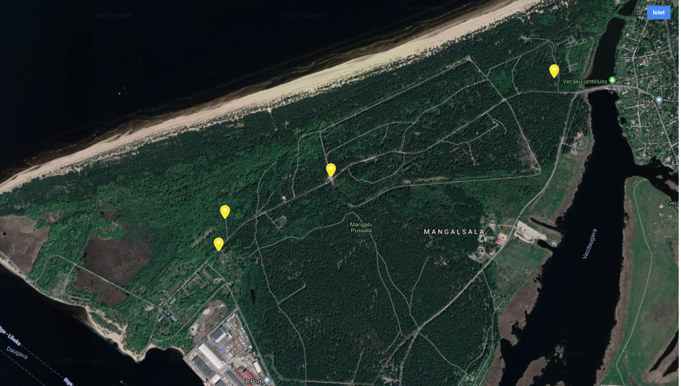

II VEICAMIE DARBI VASARAS SEZONĀ NO 1. MAIJA LĪDZ 30. SEPTEMBRIM

2.1. Sabiedrisko tualešu uzkopšanas biežums un darba laiks:
Sanitārās apkopes darbus visās Tehniskās specifikācijas 1. punktā minētajās tualetēs nepieciešams veikt katru dienu (no pirmdienas līdz svētdienai) no plkst. 08.00 līdz plkst. 10.00 un no plkst. 15.00 līdz plkst. 17.00.

Nr.p.k. | Objekta adrese | Darba laiks
1. | Mangaļsalas iela b/n (vienvietīga tualete) | no plkst. 08:00 līdz plkst. 08:20  no plkst. 15:00 līdz plkst. 15:20
2. | Mangaļsalas iela 2 (vienvietīga tualete, kas pielāgota cilvēkiem ar kustību traucējumiem) | no plkst. 08:30 līdz plkst. 08:50  no plkst. 15:30 līdz plkst. 15:50
3. | Mangaļsalas iela 5 (vienvietīga tualete, kas pielāgota cilvēkiem ar kustību traucējumiem) | no plkst. 09:00 līdz plkst. 09:20  no plkst. 16:00 līdz plkst. 16:20
4. | Mangaļsalas iela b/n (divvietīga tualete) | no plkst. 09:30 līdz plkst. 09:50  no plkst. 16:30 līdz plkst. 16:50

2.2. Veicamo darbu apraksts un to izpildes biežums
2.2.1. Asenizācijas pakalpojumi
2.2.1.1. Asenizācijas pakalpojumi jāveic vienu reizi nedēļā;
2.2.1.2. Pēc fekāliju rezervuāra iztukšošanas no kanalizācijas sistēmu atkritumiem jāveic rezervuāra mazgāšana ar augstspiediena mazgāšanas iekārtu, nodrošinot rezervuārā 30 l ūdens uzpildi ar klāt pievienotu 50 l smaku neitralizējošu līdzekli;
2.2.1.3. Asenizācijas pakalpojumus ir jāveic laikā no plkst. 19.00 līdz plkst. 08.00.

2.2.2. Uzkopšanas pakalpojumi
Informācija tabulā norādīta par vienu objektu.
Nr.p.k. | Veicamie darbi | Darba izpildes periodiskums
 |  | Katru darba dienu | 2 x nedēļā | Pēc nepieciešamības
Sanitāro telpu uzkopšana
1. | Koka grīdas mitrā apkope un dezinficēšana | X | DEZ | -
2. | Sanitārā aprīkojuma (sēdvirsmu – podu,  atbalsta rokturu) tīrīšana un dezinficēšana | X | DEZ | -
3. | Sanitāri higiēniskā aprīkojuma (tualetes papīra turētājs, atkritumu urnas) tīrīšana, dezinficēšana | X | DEZ | -
4. | Sanitāri higiēnisko materiālu (tualetes papīrs) pieejamības uzraudzība un papildināšana | X | - | -
5. | Koka durvju tīrīšana | SM | - | SM
6. | Koka sienu tīrīšana | X | - | SM
7. | Atkritumu urnu iztukšošana, iznešana uz savākšanas vietu, atkritumu maisu nomaiņa. | X | - | -
Teritorijas uzkopšana
1. | Tualetei pieguļošās teritorijas uzkopšana (gružu savākšana un iznešana uz savākšanas vietu, t.sk. koku lapu un zaru savākšana un izvešana) | X | - | -
2. | Ārējās fasādes tīrīšana (koka durvju, koka sienu) | X | - | SM
Apzīmējumi: X – darbu veikšanas skaits, M – mitrā uzkopšana, S – sausā uzkopšana, DEZ – dezinfekcija.

III VEICAMIE DARBI ZIEMAS SEZONĀ NO 1. OKTOBRA LĪDZ 30. APRĪLIM

3.1. Sabiedrisko tualešu uzkopšanas biežums un darba laiks:
Sanitārās apkopes darbus visās Tehniskās specifikācijas 1. punktā minētajās tualetēs nepieciešams veikt katru dienu (no pirmdienas līdz svētdienai) no plkst. 09.00 līdz plkst. 11.00.
Nr.p.k. | Objekta adrese | Darba laiks
1. | Mangaļsalas iela b/n (vienvietīga tualete) | no plkst. 10.00 līdz plkst. 10.20
2. | Mangaļsalas iela 2 (vienvietīga tualete, kas pielāgota cilvēkiem ar kustību traucējumiem) | no plkst. 10.30 līdz plkst. 10.50
3. | Mangaļsalas iela 5 (vienvietīga tualete, kas pielāgota cilvēkiem ar kustību traucējumiem) | no plkst. 11.00 līdz plkst. 11.20
4. | Mangaļsalas iela b/n (divvietīga tualete) | no plkst. 11.30 līdz plkst. 11.50

3.2. Veicamo darbu apraksts un to izpildes biežums
3.2.1. Asenizācijas pakalpojumi
3.2.1.1. Asenizācijas pakalpojumi jāveic vienu reizi mēnesī;
3.2.1.2. Pēc fekāliju rezervuāra iztukšošanas no kanalizācijas sistēmu atkritumiem jāveic rezervuāra mazgāšana ar augstspiediena mazgāšanas iekārtu, nodrošinot rezervuārā 100 l smaku neitralizēšanas līdzekļa uzpildi;
3.2.1.3. Asenizācijas pakalpojumus ir jāveic laikā no plkst. 19.00 līdz plkst. 09.00.

3.3. Uzkopšanas pakalpojumi
Informācija tabulā norādīta par vienu objektu
Nr.p.k. | Veicamie darbi | Darba izpildes periodiskums
 |  | Katru darba dienu | 2 x nedēļā | Pēc nepieciešamības
Sanitāro telpu uzkopšana
1. | Koka grīdas mitrā apkope un dezinficēšana | X | DEZ | -
2. | Sanitārā aprīkojuma (sēdvirsmu – podu, atbalsta rokturu) tīrīšana un dezinficēšana | X | DEZ | -
3. | Sanitāri higiēniskā aprīkojuma (tualetes papīra turētājs, atkritumu urnas) tīrīšana un dezinficēšana. | X | DEZ | -
4. | Sanitāri higiēnisko materiālu (tualetes papīrs) pieejamības uzraudzība un papildināšana | X | - | -
5. | Koka durvju tīrīšana | SM | - | SM
6. | Koka sienu tīrīšana | X | - | SM
7. | Atkritumu urnu iztukšošana, iznešana uz savākšanas vietu, atkritumu maisu nomaiņa. | X | - | -
Teritorijas uzkopšana
1. | Tualetei pieguļošās teritorijas uzkopšana (attīrīšana no sniega , gružu savākšana un iznešana uz savākšanas vietu, t.sk. zaru savākšana un izvešana) | X | - | -
2. | Slīdamības novēršana (koka uzbrauktuvēm) | X | - | -
3. | Ārējās fasādes tīrīšana (koka durvju, koka sienu, jumta) | SM | - | -
Apzīmējumi: X – darbu veikšanas skaits, M – mitrā uzkopšana, S – sausā uzkopšana, DEZ – dezinfekcija, * - atbilstoši faktiskajiem meteoroloģiskajiem apstākļiem.

IV PRETENDENTAM PAKALPOJUMA CENĀ JĀIEKĻAUJ
4.1. Sabiedrisko tualešu sanitārajā apkalpošanā:
- Darba inventāru;
- Darba formu;
- Individuālos aizsardzības līdzekļus;
- Profesionālos mazgāšanas līdzekļus;
- Atkritumu maisus;
- Atkritumu iznešana uz savākšanas vietu;
- Tualetes papīrs un tā piegāde;
- Darba alga, t.sk. sociālais nodoklis.

* Papildu informācija:
1. Par atkritumu izvešanu atbildību uzņemas Pretendents, noslēdzot attiecīgu līgumu ar atkritumu izvešanas uzņēmumu;
2. Pretendentam pašam ir jānodrošina sanitāri higiēnisko materiālu un uzkopšanas inventāra uzglabāšanu.

- CITAS PRASĪBAS:
  - Pretendentam jāgarantē, ka pakalpojuma sniegšanā izmantotie tīrīšanas līdzekļi ir sertificēti un atbilst visām Latvijas Republikas normatīvo aktu prasībām, kā arī jāuzņemas pilna atbildība par līdzekļu, kurus izmantos līgumā paredzēto darbu veikšanai nosūtītie Pretendenta darbinieki, pareizu pielietojumu;
  - Produktiem ir jāatbilst ES ekomarķējuma kritērijiem cietā seguma tīrīšanas līdzekļiem (ES 2017/1217)¹ attiecībā uz aizliegtām vielām, kuras nedrīkst būt iekļautas produkta sastāvā nekādā koncentrācijā, vai ierobežota lietojuma vielām, kur nedrīkst būt pārsniegta norādītā koncentrācija (4. kritērijs), un toksicitāti ūdens organismiem (1.kritērijs).
  - Tīrīšanas līdzekļiem jāatbilst šādām prasībām (atbilstoši Ministru kabineta 2017. gada 20. jūnija noteikumiem Nr. 353 “Prasības zaļajam publiskajam iepirkumam un to piemērošanas kārtība”):
5.3.1. Ķīmiskās prasības: produkta etiķetē̄, drošības datu lapā un citās attiecīgās tehnisko datu lapās nav uzskaitīta neviena sastāvdaļa (viela), kas identificēta kā īpaši bīstama viela un iekļauta Eiropas Parlamenta un Padomes 2006. gada 18. decembra Regulas (EK) Nr. 1907/2006, kas attiecas uz ķimikāliju reģistrēšanu, vērtēšanu, licencēšanu un ierobežošanu (REACH), un ar kuru izveido Eiropas Ķimikāliju aģentūru, groza Direktīvu 1999/45/EK un atceļ Padomes Regulu (EEK) Nr. 793/93 un Komisijas Regulu (EK) Nr. 1488/94, kā arī Padomes Direktīvu 76/769/EEK un Komisijas Direktīvu 91/155/EEK, Direktīvu 93/67/EEK, Direktīvu 93/105/EK un Direktīvu 2000/21/EK 59. pantā paredzētajā sarakstā. Minētais vielu (kandidātvielu) saraksts pieejams Eiropas Ķimikāliju aģentūras tīmekļvietnē, Licencēšanai pakļauto īpaši bīstamo vielu kandidātu sarakstā.
5.3.2. Iepakojuma prasības: visi produkti ir ar precīziem norādījumiem par dozēšanu. Nedrīkst izmantot aerosola iepakojumu, kas satur propelentus. Produktiem iepakojumā ar dozatoru jābūt pārdošanā̄ kā atkārtotai uzpildīšanai paredzētas sistēmas daļai.
  - Pretendentam saskaņā ar nolikuma 5.2. punktu piedāvājumam jāpievieno ķīmisko līdzekļu ražotāja informācijas lapa, kā arī drošības lapa;
  - Pretendentam jānodrošina, ka tā personāls ievēros visus Latvijas Republikas normatīvajos aktos noteiktos ugunsdrošības un darba drošības noteikumus;
  - Pretendentam jānodrošina līguma izpildei nepieciešamos instrumentus, līdzekļus un tehniskais aprīkojums;
  - Visam tīrīšanas pakalpojumu sniegšanā nodarbinātajam personālam jānodrošina regulāra kvalifikācijas celšana tādu darbu veikšanā, kas saistīti ar līguma priekšmetu. Kvalifikācijas celšanas pasākumiem jāaptver apmācības par tīrīšanas līdzekļiem, metodēm, aprīkojumu un izmantojamām ierīcēm, kā arī atkritumu apsaimniekošanas jautājumi un veselības, drošības un vides aizsardzības aspekti.
  - Ja pretendents 1. punktā minēto sabiedrisko tualešu apkalpošanas laikā konstatē sabiedriskajās tualetēs bojājumus, tad par to nekavējoties tiek informēts Mājokļu un vides departamenta atbildīgais pārstāvis.

VI INFORMATĪVAS FOTOGRĀFIJAS

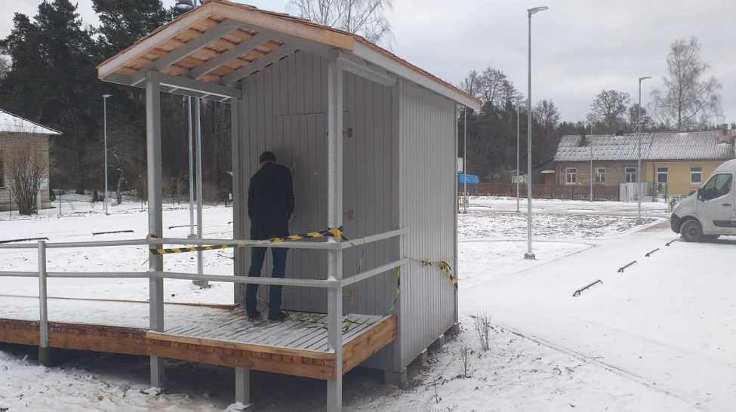

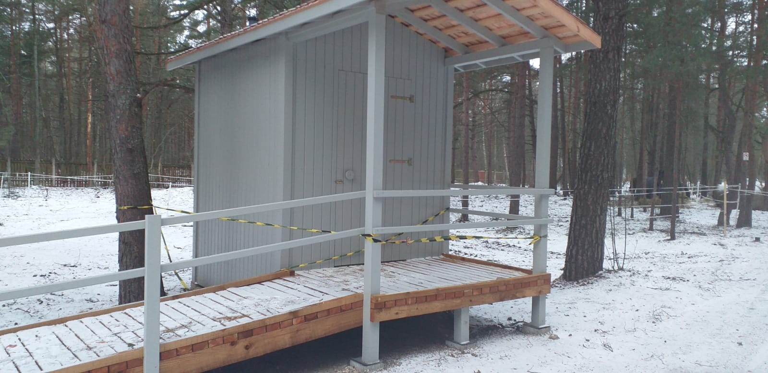
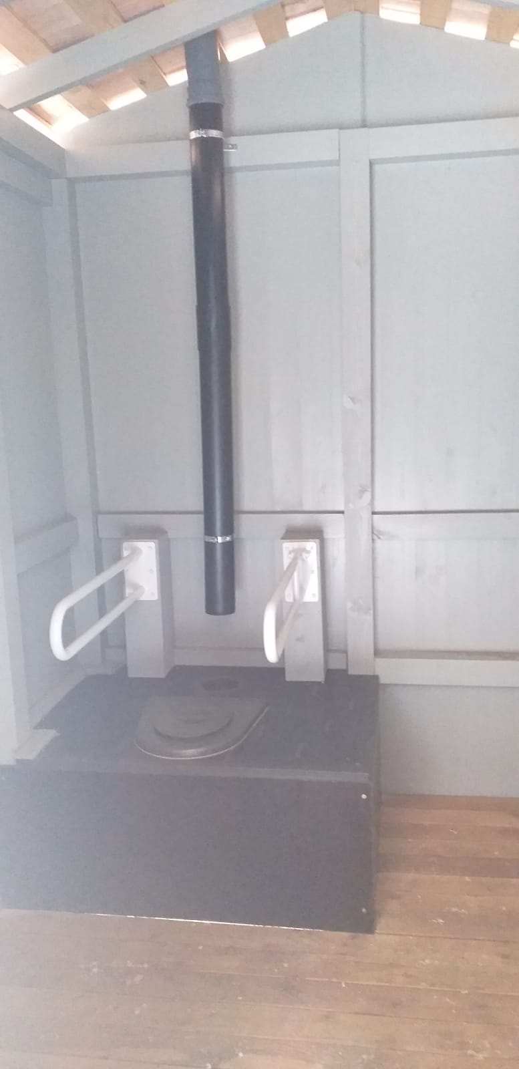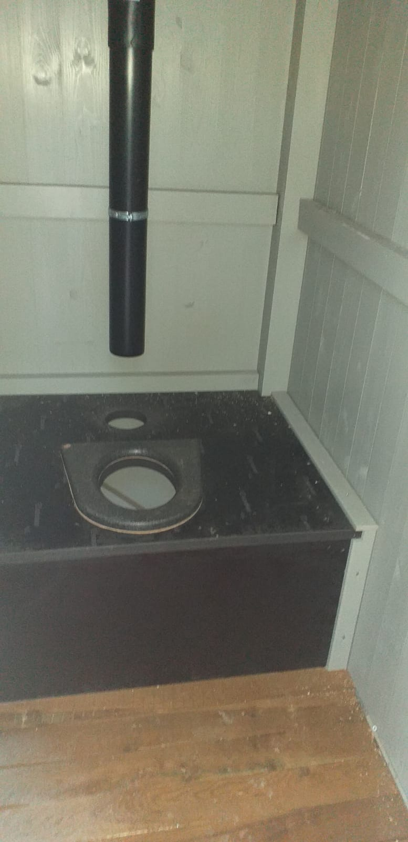

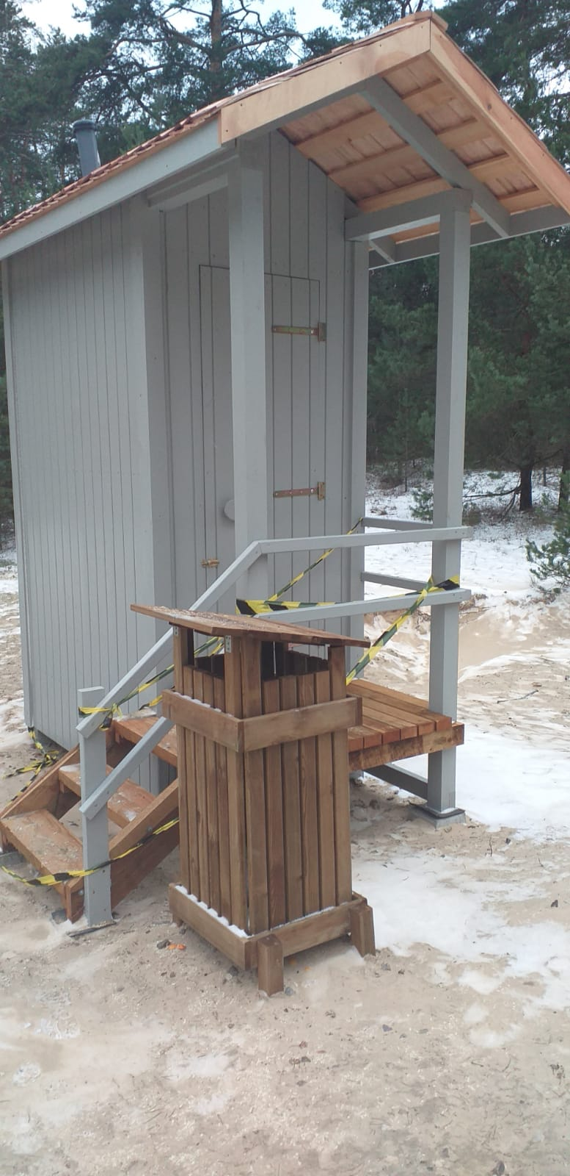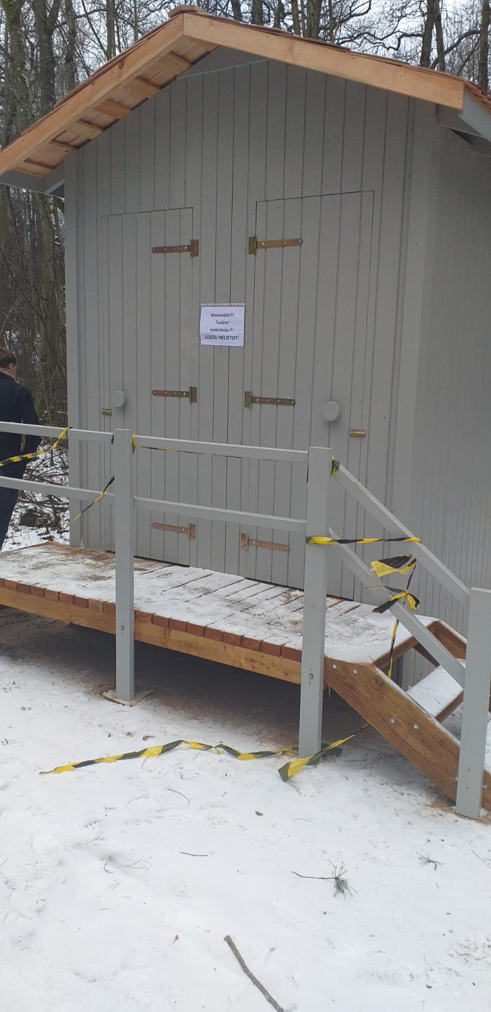
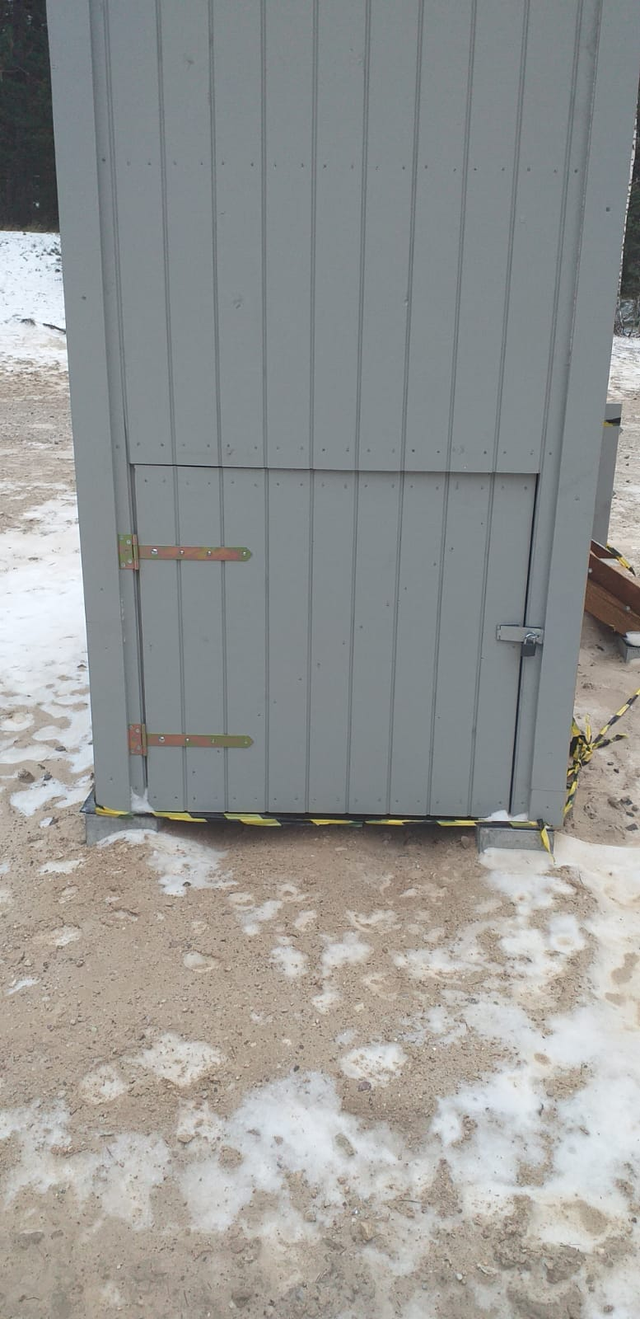

Pielikums Nr.2

PIETEIKUMA / TEHNISKĀ / FINANŠU PIEDĀVĀJUMA FORMA
Atklātajam konkursam
“Četru sabiedrisko sauso tualešu videi draudzīga sanitārā apkalpošana”
identifikācijas Nr. RD DMV 2021/41

  - IESNIEDZA:

Pretendenta nosaukums

  - KONTAKTPERSONA:

Vārds, uzvārds:
Adrese:
Tālrunis / Fakss:
e- pasta adrese:

  - PIEDĀVĀJUMS:
3.1. mūsu piedāvājums ir:
1.1. tabula
Par 4 sabiedrisko sauso tualešu sanitāro apkalpošanu vasaras sezonā no 1.maija līdz 30.septembrim
Izmaksas mēnesī, EUR bez PVN
Nr.p.k. | Pakalpojums | Platība m² | Apkopēju skaits objektā (cilvēki) | Stundu skaits dienā | Kopējais stundu skaits mēnesī | Stundas likme, EUR/h | Darba izmaksas mēnesī, EUR | Sanitārhigēnisko materiālu un uzkopšanas līdzekļu izmaksas mēnesī, EUR | Pamatlīdzekļu amortizācija, inventārs, mēnesī | Citas izmaksas mēnesī: administrācijas izmaksas u.tml., EUR | Kopējās izmaksas mēnesī, EUR
1 | 2 | 3 | 4 | 5 | 6 | 7 | 8 = 6*7 | 9 | 10 | 11 | 12=8+9+10+11
- Objekts: Rīga, Mangaļsalas iela b/n (vienvietīga tualete)
1.1. | Sanitāro telpu uzkopšana | 2.23 |  | 0.92 | 27.60
1.2. | Teritorijas uzkopšana | 28 |  |  |  |  |  | -
 | - KOPĀ:
- Objekts: Rīga, Mangaļsalas iela 5 (vienvietīga tualete, pielāgota cilvēkiem ar kustību traucējumiem)
1.1. | Sanitāro telpu uzkopšana | 4.75 |  | 0.92 | 27.60
1.2. | Teritorijas uzkopšana | 48 |  |  |  |  |  | -
 | - KOPĀ:
- Objekts: Rīga, Mangaļsalas iela 2 (vienvietīga tualete, pielāgota cilvēkiem ar kustību traucējumiem)
1.1. | Sanitāro telpu uzkopšana | 4.75 |  | 0.92 | 27.60
1.2. | Teritorijas uzkopšana | 48 |  |  |  |  |  | -
 | - KOPĀ:
- Objekts: Rīga, Mangaļsalas iela b/n (divvietīga tualete)
1.1. | Sanitāro telpu uzkopšana | 4.08 |  | 0.92 | 27.60
1.2. | Teritorijas uzkopšana | 42 |  |  |  |  |  | -
 | 4. KOPĀ:
 | PAVISAM KOPĀ (1+2+3+4):
Informācijai:
- Objektos: 1.1. un 1.2.rindā katrā objektā tiek norādītas 0.92 cilvēkstundas dienā (27.6 cilvēkstundas mēnesī), darba laikā ierēķinot 1/4 daļu no ieplānotā laika ceļam starp četriem objektiem (30 min * 2 reizes / 4 objekti).
- 1.2.tabulā piedāvātā cena ietver visus ar pakalpojuma sniegšanu saistītos izdevumus (darbaspēks, materiāli, piegāde u.c.), ieskaitot transporta izdevumus, visa veida sakaru izmaksas un izmaksas, kas saistītas ar tehniskās dokumentācijas izstrādi, t.sk. kancelejas preču un materiālu izmaksas un pakalpojuma kvalitātes un garantijas nodrošinājumu. Piedāvājuma cenā ir iekļauta darba alga, visi nodokļi un nodevas.
- Cena jāaprēķina ar precizitāti 2 (divas) zīmes aiz komata.
- Pasūtītājs var pieprasīt Pretendentam iesniegt detalizētāku cenas veidošanās mehānisma skaidrojumu.
- Visām Pretendenta izmaksām, kas saistītas ar pakalpojuma sniegšanu jābūt iekļautām piedāvātajā cenā. Papildus izmaksas, kas nav iekļautas un norādītas piedāvātajā cenā, noslēdzot līgumu, netiks ņemtas vērā.

1.2. tabula
Par 4 sabiedrisko sauso tualešu sanitāro apkalpošanu ziemas sezonā no 1.oktobra līdz 30.aprīlim
Izmaksas mēnesī, EUR bez PVN
Nr.p.k. | Pakalpojums | Platība m² | Apkopēju skaits objektā (cilvēki) | Stundu skaits dienā | Kopējais stundu skaits mēnesī | Stundas likme, EUR/h | Darba izmaksas mēnesī, EUR | Sanitārhigēnisko materiālu un uzkopšanas līdzekļu izmaksas mēnesī, EUR | Pamatlīdzekļu amortizācija, inventārs, mēnesī | Citas izmaksas mēnesī: administrācijas izmaksas u.tml., EUR | Kopējās izmaksas mēnesī, EUR
1 | 2 | 3 | 4 | 5 | 6 | 7 | 8 = 6*7 | 9 | 10 | 11 | 12=8+9+10+11
1.Objekts: Rīga, Mangaļsalas iela b/n (vienvietīga tualete)
1.1. | Sanitāro telpu uzkopšana | 2.23 |  | 0.46 | 13.8
1.2. | Teritorijas uzkopšana | 28 |  |  |  |  |  | -
 | 1.KOPĀ:
2.Objekts: Rīga, Mangaļsalas iela 5 (vienvietīga tualete, pielāgota cilvēkiem ar kustību traucējumiem)
1.1. | Sanitāro telpu uzkopšana | 4.75 |  | 0.46 | 13.8
1.2. | Teritorijas uzkopšana | 48 |  |  |  |  |  | -
 | 2.KOPĀ:
3.Objekts: Rīga, Mangaļsalas iela 2 (vienvietīga tualete, pielāgota cilvēkiem ar kustību traucējumiem)
1.1. | Sanitāro telpu uzkopšana | 4.75 |  | 0.46 | 13.8
1.2. | Teritorijas uzkopšana | 48 |  |  |  |  |  | -
 | 3.KOPĀ:
4.Objekts: Rīga, Mangaļsalas iela b/n (divvietīga tualete)
1.1. | Sanitāro telpu uzkopšana | 4.08 |  | 0.46 | 13.8
1.2. | Teritorijas uzkopšana | 42 |  |  |  |  |  | -
 | 4. KOPĀ:
 | PAVISAM KOPĀ (1+2+3+4):

Informācijai:
- Objektos: 1.1. un 1.2.rindā katrā objektā tiek norādītas 0.46 cilvēkstundas dienā (13.8 cilvēkstundas mēnesī), darba laikā ierēķinot 1/4 daļu no ieplānotā laika ceļam starp četriem objektiem (30 min / 4 objekti).
- 1.2.tabulā piedāvātā cena ietver visus ar pakalpojuma sniegšanu saistītos izdevumus (darbaspēks, materiāli, piegāde u.c.), ieskaitot transporta izdevumus, visa veida sakaru izmaksas un izmaksas, kas saistītas ar tehniskās dokumentācijas izstrādi, t.sk. kancelejas preču un materiālu izmaksas un pakalpojuma kvalitātes un garantijas nodrošinājumu. Piedāvājuma cenā ir iekļauta darba alga, visi nodokļi un nodevas.
- Cena jāaprēķina ar precizitāti 2 (divas) zīmes aiz komata.
- Pasūtītājs var pieprasīt Pretendentam iesniegt detalizētāku cenas veidošanās mehānisma skaidrojumu.
- Visām Pretendenta izmaksām, kas saistītas ar pakalpojuma sniegšanu jābūt iekļautām piedāvātajā cenā. Papildus izmaksas, kas nav iekļautas un norādītas piedāvātajā cenā, noslēdzot līgumu, netiks ņemtas vērā.

1.3. tabula
Par asenizācijas pakalpojumiem

Nr.p.k. | Darbs | Izmaksas mēnesī, EUR bez PVN
1. | Asenizācijas pakalpojumi vasaras sezonā no 1.maija līdz 30. septembrim (fekāliju rezervuāru izsūknēšana, mazgāšana un rezervuāra uzpildīšana ar speciālām pretsmakas vielām būs jāiztukšo aptuveni 20 rezervuāri mēnesī)
2. | Asenizācijas pakalpojumi ziemas sezonā no 1. oktobra līdz 30. aprīlim (fekāliju rezervuāru izsūknēšana, mazgāšana un rezervuāra uzpildīšana ar speciālām pretsmakas vielām būs jāiztukšo 4 rezervuāri mēnesī)
 | KOPĀ:

2.tabula
Sanitāri higiēniskie materiāli un uzkopšanas līdzekļi

Piezīme: ¹ – ja kādas pozīcijas 5. kolonnā norādītais vienas vienības/iepakojuma tilpums vai svars atšķiras no 4. kolonnā norādītā, jāveic pārrēķins atbilstoši 4. kolonnā norādītajam daudzumam; ja 5. kolonnā norādītais vienas vienības/iepakojuma tilpums vai svars neatšķiras no 4. kolonnā norādītā, jānorāda 6. kolonnā norādītā cena. Ja pretendenta piedāvājumā nav iekļautas preces, kuru vienas vienības/iepakojuma tilpums vai svars atšķiras no 4. kolonnā norādītā, 7. kolonna nav jāaizpilda.
Nr.p.k. | Apraksts | Piedāvātās preces nosaukums un īss apraksts | Vienas vienības/ iepakojuma tilpums, svars vai skaits | Pretendenta piedāvātās vienas vienības/ iepakojuma tilpums, svars vai skaits | Pretendenta piedāvātās vienas vienības/ iepakojuma cena, EUR bez PVN | Vienības cenas pārrēķins saskaņā ar 4.kolonnā norādīto daudzumu¹ | Paredzamais apjoms vienam mēnesim | Summa EUR bez PVN (6. * 8. kolonna vai 7. * 8. kolonna)
1 | 2 | 3 | 4 | 5 | 6 | 7 | 8 | 9
Objektiem: Rīga, Mangaļsalas iela b/n (vienvietīga tualete), Mangaļsalas iela 5 (vienvietīga tualete, pielāgota cilvēkiem ar kustību traucējumiem), Mangaļsalas iela 2 (vienvietīga tualete, pielāgota cilvēkiem ar kustību traucējumiem) un Mangaļsalas iela b/n (divvietīga tualete)
Sanitārhigēniskie materiāli
1. | Tualetes papīrs turētājam, ruļļa garums 170 m, platums 9.7 cm, ruļļa diametrs 26 cm, 2 kārtas, ar perforētām loksnēm, 100% celuloze. |  | 1 rullis
Kopā:
Uzkopšanas līdzekļi
2. | Atkritumu maisi rullī, tilpums 50l, priekš atkritumu groziem iekšpusē (biezums 35 mikroni (+/- 5 mikroni), melni. |  | 1 atkritumu maiss
3. | Atkritumu maisi rullī, tilpums 150l, priekš atkritumu groziem ārpusē (biezums 35 mikroni (+/- 5 mikroni), melni. |  | 1 atkritumu maiss
4. | Profesionālie mazgāšanas līdzekļi (konkrēti jānorāda mazgāšanas līdzekļi, kas tiks izmantoti sēdvirsmu - podu, atbalsta rokturu, koka grīdu, koka sienu utt. tīrīšanai un dezinfekcijai) |  | 1 litrs
Kopā:
* Tabula jāiesniedz par katru objektu un periodu atsevišķi.

3.2. Cenā ir iekļautas visas izmaksas, kas saistītas ar līguma izpildi;
3.3. Darbu veiksim bez avansa saņemšanas.

  - INFORMĀCIJA PAR PRETENDENTU:
Uzņēmuma nosaukums:______________________________________
Adrese:___________________________________________________
Tālrunis un fakss: ___________________________________________
E-pasts elektronisko dokumentu saņemšanai: __________________
Uzņēmums reģistrēts ________________________________________
Vienotais reģistrācijas Nr.:_________________________________________
PVN maksātāja Nr.: _________________________________________
Bankas konta Nr.: __________________________________________
Banka:____________________________________________________
Bankas kods:_______________________________________________
Uzņēmuma vadītājs (vārds, uzvārds):____________________________
Pretendenta atbilstība mazā vai vidējā uzņēmuma statusam:
atbilst
neatbilst

Amats, vārds, uzvārds:
z.v. | (paraksta vieta)

Pielikums Nr.3

APAKŠUZŅĒMĒJA APLIECINĀJUMS
Atklātam konkursam
“Četru sabiedrisko sauso tualešu videi draudzīga sanitārā apkalpošana”
identifikācijas Nr. RD DMV 2021/41

Pretendents______________________________________
Reģ. Nr. _________________________________________

Ar šo <Apakšuzņēmēja nosaukums, reģistrācijas numurs un adrese> apliecina, ka:

- piekrīt piedalīties atklātajā konkursā “Četru sabiedrisko sauso tualešu videi draudzīga sanitārā apkalpošana”, identifikācijas Nr. RD DMV 2021/41, kā <Pretendenta nosaukums, reģistrācijas numurs un adrese> (turpmāk –Pretendents) apakšuzņēmējs, gadījumā, ja Pretendentam tiks piešķirtas tiesības slēgt iepirkuma līgumu un iepirkuma līgums tiks noslēgts, kā arī

- gadījumā, ja ar Pretendentu ir noslēgts iepirkuma līgums, apņemas veikt šādus darbus:

/īss darbu apraksts atbilstoši Apakšuzņēmējiem nododamo darbu sarakstā norādītajam /

- un nodot pretendentam šādus resursus:

/ īss Pretendentam nododamo resursu (speciālistu un/vai tehniskā aprīkojuma) apraksts/.

Vārds, uzvārds
Amata nosaukums
Paraksts
Datums

Pielikums Nr.4

LĪGUMA PROJEKTS
Atklātam konkursam
“Četru sabiedrisko sauso tualešu videi draudzīga sanitārā apkalpošana”
identifikācijas Nr. RD DMV 2021/41

Rīgā, 2021.gada __.________

Rīgas domes Mājokļu un vides departaments, direktora ____________________ personā, kurš/a rīkojas saskaņā ar Rīgas domes 2011.gada 1.marta saistošo noteikumu Nr.114 “Rīgas pilsētas pašvaldības nolikums” 110.punktu un Rīgas domes 2011.gada 18.janvāra nolikumu Nr.92 „Rīgas domes Mājokļu un vides departamenta nolikums”, turpmāk tekstā – Pasūtītājs, no vienas puses un
_______________________ personā, kurš/a rīkojas uz ____________________________ pamata, turpmāk tekstā – Pakalpojuma sniedzējs, no otras puses, bet abi kopā turpmāk tekstā – Puses, un katrs atsevišķi – Puse, pamatojoties uz atklātā konkursa „Četru sabiedrisko sauso tualešu videi draudzīga sanitārā apkalpošana” (identifikācijas Nr.RD DMV 2021/41) rezultātiem, noslēdz šādu līgumu:

- Līguma priekšmets
  - Pasūtītājs uzdod un Pakalpojuma sniedzējs apņemas veikt četru sabiedrisko sauso tualešu (turpmāk - Objekti) videi draudzīgu sanitāro apkalpošanu (turpmāk tekstā - Darbs), atbilstoši šī līguma noteikumiem.
  - Šī līguma 1.1.apakšpunktā minētais Darbs izpildāms, saskaņā ar:
- 1.pielikumu „Tehniskā specifikācija”;
- 2.pielikumu „Finanšu piedāvājums”;
kas ir šī līguma neatņemamas sastāvdaļas.

- Pušu tiesības un pienākumi
  - Pusēm savas šajā līgumā noteiktās tiesības jāizmanto un pienākumi jāpilda godprātīgi.
  - Puses savstarpēji ir atbildīgas par otrai Pusei nodarītajiem zaudējumiem, ja tie radušies vienas Puses vai tās darbinieku, kā arī šīs Puses šī līguma izpildē iesaistīto trešo personu darbības vai bezdarbības, tai skaitā rupjas neuzmanības, ļaunā nolūkā izdarīto darbību vai nolaidības rezultātā.
  - Pakalpojuma sniedzēja tiesības un pienākumi:
    - šī līguma ietvaros kvalitatīvi un savlaicīgi veikt visu Darbu ar saviem spēkiem, t.i. ar savām ierīcēm un videi draudzīgiem, kvalitatīviem materiāliem, izmantojot savas profesionālās iemaņas, ar tādu rūpību, kādu var sagaidīt no krietna un rūpīga uzņēmēja;
    - ievērot visas normatīvajos aktos noteiktās prasības, kā attiecībā uz veicamā Darba organizācijas un drošības tehnikas, tā arī attiecībā uz ugunsdrošības un apkārtējās vides aizsardzības noteikumiem;
    - veikt Darbu saskaņā ar šī līguma noteikumiem un ievērot Latvijas Republikas likumu, Ministru kabineta noteikumu un citu normatīvo aktu, kas nosaka ar šo līgumu uzdotā Darba veikšanu saistītās prasības, kā arī Pasūtītāja ieteikumus un norādījumus attiecībā uz veicamo Darbu;
    - pēc Pasūtītāja pieprasījuma sniegt informāciju par Darba izpildes gaitu;
    - ja Darba veikšanas gaitā tiek atklāts, ka izpildītais Darbs veikts nepieņemamā kvalitātē un/vai neatbilst Pasūtītāja prasībām, kas noteiktas ar šo līgumu, novērst norādītos trūkumus par saviem līdzekļiem un Pasūtītāja norādītājā termiņā;
    - brīdināt Pasūtītāju pirms konkrēto darbu sākuma par šajā līgumā neparedzētiem apstākļiem, kas var ietekmēt Darba izpildi, vienlaicīgi iesniedzot savus priekšlikumus situācijas risinājumam. Pasūtītājs vienpersoniski izlemj jautājumu par risinājumu šajā punktā paredzētajās situācijās;
    - pēc šī līguma termiņa beigām, vai Pusēm to laužot, neatkarīgi no laušanas vai izbeigšanas iemesliem, 10 (desmit) darba dienu laikā ar pieņemšanas – nodošanas aktu nodot katru Objektu Pasūtītājam sakoptā un lietošanai derīgā stāvoklī, šī līguma izpratnē par šādu stāvokli tiek uzskatīts Objekta stāvoklis, kāds tas bijis pirms šī līguma spēkā stāšanās dienas;
    - 5 (piecu) darba dienu laikā pēc šī līguma spēkā stāšanās dienas iesniegt Pasūtītājam līguma kopiju (kas apliecināta spēkā esošo normatīvo aktu noteiktā kārtība), kas noslēgta starp Pakalpojuma sniedzēju un atkritumu apsaimniekošanas uzņēmumu;
  - Piegādātājs ir atbildīgs par sanitāri higiēnisko materiālu un uzkopšanas līdzekļu kvalitāti.
  - Pasūtītāja tiesības un pienākumi:
    - Pasūtītājs pēc Darba pabeigšanas pieņem Darbu no Pasūtītāja šajā līgumā noteiktajā kārtībā;
    - Pasūtītājam ir pienākums norēķināties ar Pakalpojuma sniedzēju par šajā līgumā kvalitatīvi izpildītu, saskaņotu un pieņemtu Darbu;
    - Pasūtītājam ir tiesības 5 (piecu) darba dienu laikā izteikt Pakalpojuma sniedzējam pretenzijas attiecībā uz Darba izpildi, iesniedzot Pakalpojuma sniedzējam pretenziju. Pretenzijā Pasūtītājs vai tā 8.1.punktā pilnvarotā persona:
      - norāda Darbā konstatētos trūkumus;
      - nosaka termiņu, kurā Pakalpojuma sniedzējam ir pienākums novērst trūkumus veicamajā Darbā par saviem finanšu līdzekļiem.
  - Pasūtītājs ir tiesīgs kontrolēt šī līguma noteikumu izpildi.
  - Pasūtītājam ir tiesības šī līguma darbības laikā veikt pārbaudes un rakstiski pieprasīt no Pakalpojuma sniedzēja informāciju, dokumentus, kas saistīti ar piesaistīto apakšuzņēmēju piedalīšanos šī līguma izpildē.
  - Pakalpojuma sniedzējam, saskaņā ar Ministru kabineta 2017.gada 20.jūnija noteikumu Nr.353 “Prasības zaļajam publiskajam iepirkumam un to piemērošanas kārtība” 1.pielikuma 5.7.apakšpunktu “ZPI prasības un kritēriji tīrīšanas pakalpojumiem”, ir pienākums:
    - pēc pirmajiem sešiem šī līguma darbības mēnešiem Pakalpojuma sniedzējam rakstiski jāiesniedz Pasūtītājam pārskats, norādot izmantoto tīrīšanas līdzekļu nosaukumus un daudzumu. Attiecībā uz produktiem, kas nav minēti sākotnējā̄ piedāvājumā̄, Pakalpojuma sniedzējs iesniedz vajadzīgos pierādījumus par atbilstību tehniskajām specifikācijām.
    - visam Pakalpojuma sniedzēja tīrīšanas pakalpojumu sniegšanā̄ nodarbinātājam personālam nodrošināt regulāru kvalifikācijas celšanu tādu darbu veikšanā̄, kas saistīti ar šī līguma priekšmetu. Kvalifikācijas celšanas pasākumiem jāaptver apmācības par tīrīšanas līdzekļiem, metodēm, aprīkojumu un izmantojamām ierīcēm, kā arī atkritumu apsaimniekošanas jautājumi un veselības, drošības un vides aizsardzības aspekti.
  - Pasūtītājam ir tiesības pēc Pakalpojuma sniedzēja rakstiska pamatojuma iesniegšanas, kas iesniegts ne ātrāk, kā pēc 12 (divpadsmit) mēnešiem pēc šī līguma spēkā stāšanās dienas, vienu reizi gadā, ievērojot inflācijas procesu atbilstoši Latvijas Republikas Centrālās statistikas pārvaldes fiksētajam patēriņa cenu pārmaiņu indeksam (inflācijas koeficientam) konkrētajā nozarē, veikt līgumcenas izmaiņas.

- Līguma summa un norēķinu kārtība
  - Līguma summa:
    - Kopējā atlīdzība mēnesī par šī līguma 1.1.apakšpunktā paredzēto Darbu vasaras sezonā no 1.maija līdz 30.septembrim tiek noteikta kā līgumcena – ____ EUR (_________ euro un ___ centi) un PVN 21% - ____ EUR (________ euro un ___centi), kopā (t.sk. PVN 21%) – _____ EUR (________euro un ___ centi). Līgumcenā iekļautas visas izmaksas, kas saistītas ar šī līguma izpildi.
    - Kopējā atlīdzība mēnesī par šī līguma 1.1.punktā paredzēto Darbu ziemas sezonā no 1.oktobra līdz 30.aprīlim tiek noteikta kā līgumcena – ____ EUR (________ euro un ___ centi) un PVN 21% - ____EUR (________ euro un __ centi), kopā (t.sk. PVN 21%) – ____EUR (________ euro un __ centi). Līgumcenā iekļautas visas izmaksas, kas saistītas ar šī līguma izpildi.
    - Kopējā atlīdzība mēnesī par šī līguma 1.1.punktā paredzēto Darbu – asenizācijas pakalpojumiem vasaras sezonā no 1.maija līdz 30.septembrim tiek noteikta kā līgumcena – ____ EUR (________ euro un __ centi) un PVN 21% - ____ EUR (________ euro un __centi), kopā (t.sk. PVN 21%) – ____ EUR (________ euro un __ centi). Līgumcenā iekļautas visas izmaksas, kas saistītas ar šī līguma izpildi.
    - Kopējā atlīdzība mēnesī par šī līguma 1.1.punktā paredzēto Darbu – asenizācijas pakalpojumiem ziemas sezonā no 1.oktobra līdz 30.aprīlim tiek noteikta kā līgumcena – ____ EUR (________ euro un __centi) un PVN 21% - ____ EUR (________ euro un __ centi), kopā (t.sk. PVN 21%) – ____ EUR (________ euro un __ centi). Līgumcenā iekļautas visas izmaksas, kas saistītas ar šī līguma izpildi.
  - Darbu samaksas kārtība:
    - Pakalpojuma sniedzējs atskaiti par iepriekšējā mēnesī faktiski paveiktajiem Darbiem un to apjomiem iesniedz Pasūtītāja pārstāvim (8.1.apakšpunkts), kurš 5 (piecu) darba dienu laikā to pārbauda un apliecina atskaites atbilstību faktiskajai situācijai Objektos, tālāk nododot Pasūtītājam apstiprināšanai, apliecinājuma rezultātu iepriekš saskaņojot ar Pakalpojuma sniedzēju;
    - Pakalpojuma sniedzējs, pamatojoties uz Pasūtītāja apstiprinātu atskaiti par iepriekšējā mēnesī faktiski paveiktajiem Darbiem un to apjomiem, sagatavo atbilstošu rēķinu un iesniedz to Pasūtītājam.
  - Rēķina formāts un iesniegšanas kārtība:
    - Pakalpojuma sniedzējs sagatavo grāmatvedības attaisnojuma dokumentus elektroniskā formātā (turpmāk - elektronisks rēķins), atbilstoši Rīgas pilsētas pašvaldības portālā www.eriga.lv, sadaļā „Rēķinu iesniegšana” norādītajai informācijai par elektroniskā rēķina formātu;
    - Elektroniskos rēķinus apmaksai Pakalpojuma sniedzējs iesniedz Pasūtītājam, izvēloties vienu no sekojošiem rēķina piegādes kanāliem:
      - izveido programmatūru datu apmaiņai starp Pakalpojuma sniedzēja norēķinu sistēmu un Rīgas pilsētas pašvaldības vienoto informācijas sistēmu;
      - augšupielādē rēķinu failus portālā www.eriga.lv, atbilstoši portālā www.eriga.lv, sadaļā „Rēķinu iesniegšana” norādītajai informācijai par elektroniskā rēķina formātu;
      - izmanto Web formas portālā www.eriga.lv, sadaļā „Rēķinu iesniegšana” manuālai rēķinu ievadei.
    - Šajā līgumā noteiktā kārtībā iesniegts elektronisks rēķins nodrošina Pusēm elektroniskā rēķina izcelsmes autentiskumu un satura integritāti.
    - Elektroniskā rēķina apmaksas termiņš ir 21 (divdesmit vienas) kalendārās dienas laikā no dienas, kad Pakalpojuma sniedzējs iesniedzis Pasūtītājam elektronisku rēķinu, atbilstoši portālā www.eriga.lv, sadaļā „Rēķinu iesniegšana” norādītajai informācijai par elektroniskā rēķina formātu;
    - Elektroniskā rēķina apmaksas termiņu skaita no dienas, kad Pakalpojuma sniedzējs, atbilstoši pašvaldības portālā www.eriga.lv, sadaļā „Rēķinu iesniegšana” norādītajai informācijai par elektroniskā rēķina formātu, ir iesniedzis Pasūtītājam elektronisku rēķinu, ar nosacījumu, ka Pakalpojuma sniedzējs ir iesniedzis pareizi, atbilstoši šī līguma nosacījumiem, aizpildītu elektronisko rēķinu un Pasūtītājs to ir pieņēmis apmaksai;
    - Pakalpojuma sniedzējam ir pienākums pašvaldības portālā www.eriga.lv sekot līdzi iesniegtā elektroniskā rēķina apstrādes statusam;
    - Ja Pakalpojuma sniedzējs ir iesniedzis nepareizi aizpildītu un/vai šajā līguma nosacījumiem neatbilstošu elektronisko rēķinu, Pasūtītājs šādu rēķinu apmaksai nepieņem un neakceptē. Pakalpojuma sniedzējam ir pienākums iesniegt atkārtoti pareizi un šī līguma nosacījumiem atbilstoši aizpildītu elektronisko rēķinu. Šādā situācijā, elektroniskā rēķina apmaksas termiņu skaita no dienas, kad Pakalpojuma sniedzējs ir iesniedzis atkārtoto elektronisko rēķinu.
  - Samaksu par izpildītajiem Darbiem izdara, pārskaitot naudas līdzekļus Pakalpojuma sniedzēja bankas norēķinu kontā. Pierādījums attiecīgu norēķinu (samaksas) veikšanai, saskaņā ar šo līgumu, ir maksājuma uzdevums ar bankas atzīmi par atbilstošas naudas summas pārskaitīšanu uz Pakalpojuma sniedzēja bankas kontu;
  - Nekvalitatīvi veikts Darbs netiek apmaksāts, un trūkumi Darbā, kas var tikt atklāti arī pēc Darba izpildes, kā arī zaudējumi, kas radušies Pasūtītājam vai trešajai personai Pakalpojuma sniedzēja tā darbinieku un/vai šī līguma izpildē iesaistīto trešo personu darbības vai bezdarbības, tai skaitā rupjas neuzmanības, ļaunā nolūkā izdarīto darbību vai nolaidības rezultātā, Pakalpojuma sniedzējam jānovērš vai jāatlīdzina ne vēlāk kā 15 (piecpadsmit) kalendāro dienu laikā no trūkumu konstatēšanas brīža par saviem finanšu līdzekļiem, un šo līdzekļu piedziņu Pakalpojuma sniedzējs nevar vērst pret Pasūtītāju.
  - Šī līguma 2.3.5., 2.3.7., 2.5.3.2.apakšpunkta, 3.5apakšpunkta un 3.3.4.apakšpunktā noteiktā termiņa neievērošana tiek kompensēta ar līgumsodu no vainīgās Puses 0,1% apmērā no neatmaksātā rēķina kopējās līgumcenas par katru nokavēto dienu, bet ne vairāk kā 10% no kopējās mēneša līgumcenas.
  - Līgumsoda samaksa neatbrīvo no pienākuma pienācīgi izpildīt saistību.
  - Ja saskaņā ar normatīvajiem aktiem tiek no jauna ieviesti, palielināti vai samazināta nodokļu likme, tad maksas apmērs tiek koriģēts sākot ar dienu, kāda noteikta attiecīgajos normatīvajos aktos.

- Līguma izpildes termiņš, grozījumi un tā pārtraukšanas kārtība
  - Šī līgums ir spēkā 2 (divus) gadus no šī līguma spēkā stāšanās dienas. Šis līgums stājas spēkā dienā, kad tas parakstīts no abām pusēm un reģistrēts Rīgas domes Vienotās lietvedības lietojumprogrammā “Līgumi”. Pasūtītājs informē Pakalpojuma sniedzēju par šī līguma reģistrēšanas dienu un reģistrācijas numuru, nosūtot informāciju uz Pakalpojuma sniedzēja šī līguma 8.2.apakšpunktā norādīto e-pastu.
  - Šī līguma termiņa beigas neietekmē Pušu atbildības pienākumu, proti, atbildība par šī līguma pārkāpumiem var iestāties arī pēc šī līguma darbības beigām.
  - Vienpusēja atkāpšanās no šī līguma nav pieļaujama, izņemot šajā līgumā un Latvijas Republikas spēkā esošos normatīvajos aktos noteiktā kārtībā.
  - Pasūtītājs ir tiesīgs vienpusīgi lauzt šo līgumu pirms termiņa, rakstiski brīdinot otro Pusi vismaz 20 (divdesmit) kalendārās dienas iepriekš, ja Pakalpojuma sniedzējs:
    - atkārtoti un/vai nepamatoti nepilda savus šajā līgumā noteiktos pienākumus;
    - veic Darbu neatbilstoši norādītajam Darba uzdevumam un/vai, kas neatbilsts piedāvājumam vai šī līguma noteikumiem;
    - ir nodevis savu tiešo funkciju veikšanu ar Pasūtītāju nesaskaņotam apakšuzņēmējam;
    - normatīvajos aktos noteiktajā kārtībā ir atzīts par maksātnespējīgu vai pieņemts lēmums par Pakalpojuma sniedzēja likvidāciju;
  - Pasūtītājs ir tiesīgs vienpusīgi lauzt šo līgumu pirms termiņa, rakstiski brīdinot otro Pusi vismaz 2 (divas) kalendārās dienas iepriekš, ja Pakalpojuma sniedzējs neievēro šī līguma 1.pielikuma „Tehniskā specifikācija” 2.1., 2.2., 3.1. un 3.2.apakšpunktā noteikto;
  - Pakalpojuma sniedzējs ir tiesīgs vienpusīgi lauzt šo līgumu pirms termiņa, rakstiski brīdinot otro Pusi vismaz 20 (divdesmit) kalendārās dienas iepriekš, ja Pasūtītājs:
    - nav veicis samaksu par padarīto Darbu 2 (divus) kalendāros mēnešus pēc kārtas;
    - atkārtoti un/vai nepamatoti nepilda savus šajā līgumā noteiktos pienākumus.
  - Puses neatlīdzina otrai Puse zaudējumus, kas radušies, kādai no Pusēm, izmantojot savas šī līguma 4.4., 4.5. un 4.6.punktā noteiktās tiesības.
  - Šo līgumu var papildināt, grozīt vai pārtraukt, Pasūtītājam un Pakalpojuma sniedzējam savstarpēji vienojoties, ievērojot Publisko iepirkumu likuma 61.panta noteikumus.
  - Jebkurus šī līguma grozījumus vai papildinājumus Puses noformē rakstveidā, un tie kļūst par šī līguma neatņemamām sastāvdaļām.
  - Šī līguma grozījumi ir pieļaujami, ja tie nemaina šī līguma vispārējo raksturu (veidu un iepirkuma procedūras dokumentos noteikto mērķi) un atbilst vienam no šādiem gadījumiem:
    - grozījumi ir nebūtiski;
    - grozījumi ir būtiski un tiek izdarīti tikai šī līguma 4.11.apakšpunktā minētajos gadījumos;
    - grozījumi tiek izdarīti šī līguma 4.12.apakšpunktā minētajā gadījumā neatkarīgi no tā, vai tie ir būtiski vai nebūtiski.
  - Šī līguma grozījumi ir būtiski jebkurā no šādiem gadījumiem:
    - grozītie šī līguma noteikumi, ja tie būtu bijuši paredzēti atklātā konkursa (iepirkuma identifikācijas numurs RD DMV 2021/41) dokumentos, pieļautu atšķirīgu piedāvājumu iesniegšanu vai citu pretendentu dalību vai izvēli iepirkuma procedūrā;
    - ekonomiskais līdzsvars (piemēram, risku sadalījums un tos kompensējošie līdzekļi), ko paredz šis līgums, tiek mainīts atklātā konkursa (iepirkuma identifikācijas numurs RD DMV 2021/41) uzvarētāja – Pakalpojuma sniedzēja interesēs;
    - Šī līguma priekšmetā ietver pakalpojumus, ko neparedz sākotnēji noslēgtais pakalpojuma līgums (šis līgums);
    - Pakalpojuma sniedzēju aizstāj ar citu pakalpojuma sniedzēju.
  - Būtiski šī līguma grozījumi ir pieļaujami šādos gadījumos:
    - atklātā konkursa (iepirkuma identifikācijas numurs RD DMV 2021/41) dokumenti un šis līgums skaidri un nepārprotami paredz grozījumu iespēju, nosacījumus, ar kādiem grozījumi ir pieļaujami, grozījumu apjomu un būtību. Šādi noteikumi par grozījumiem var attiekties uz līgumcenas pārskatīšanu, izvēles iespēju izmantošanu, kā arī uz citiem šī līguma izpildes aspektiem;
    - Pasūtītājam ir nepieciešami papildu pakalpojumi, kas nebija iekļauti sākotnējā iepirkumā, un Pakalpojuma sniedzēja maiņa radītu būtisku izmaksu pieaugumu, un to nevar veikt tādu ekonomisku vai tehnisku iemeslu dēļ kā aizvietojamība vai savietojamība ar jau sākotnējā iepirkumā iegādāto aprīkojumu, pakalpojumiem, vai piegādātāja maiņa radītu ievērojamas grūtības;
    - Šī līguma grozījumi ir nepieciešami tādu iemeslu dēļ, kurus Pasūtītājs iepriekš nevarēja paredzēt;
    - Pakalpojuma sniedzēju aizstāj ar citu Pakalpojuma sniedzēju atbilstoši komerctiesību jomas normatīvo aktu noteikumiem par komersantu reorganizāciju un uzņēmuma pāreju, un šis Pakalpojuma sniedzējs atbilst paziņojumā par līgumu vai atklātā konkursa (iepirkuma identifikācijas numurs RD DMV 2021/41) dokumentos noteiktajām kvalifikācijas prasībām, un uz to neattiecas Publisko iepirkumu likuma 42.panta pirmajā daļā paredzētie izslēgšanas noteikumi, kā arī tie Publisko iepirkumu likuma 42.panta otrajā daļā paredzētie izslēgšanas noteikumi, kurus Pasūtītājs sākotnēji ietvēris paziņojumā par līgumu vai atklātā konkursa (iepirkuma identifikācijas numurs RD DMV 2021/41) dokumentos.
    - Šī līguma grozījumi ir pieļaujami, ja šī līguma grozījumu vērtība, ko noteic kā visu secīgi veikto grozījumu naudas vērtību summu (neņemot vērā to grozījumu vērtību, kuri izdarīti saskaņā ar šī līguma 4.10., 4.11. un 4.12.apakšpunktu), vienlaikus nesasniedz 10 % (desmit procentus) no sākotnējās šī līguma summas.
  - Puses var veikt būtiskus šī līguma grozījumus, kuru veikšana ir pieļaujama saskaņā ar Publisko iepirkumu likuma 61.pantu, ja šī līguma izpildes gaitā radusies un iepriekš objektīvi neparedzama nepieciešamība:
    - izslēgt Darbus, kas sākotnēji tika iekļauti tehniskajā specifikācijā, bet kuru apjoms ir samazinājies, piemēram, nepilnību dēļ tehniskajā specifikācijā;
    - iekļaut Darbus, tajā skaitā tādus, kas jau sākotnēji tika iekļauti tehniskajā specifikācijā, bet kuru apjoms ir palielinājies, piemēram, nepilnību dēļ tehniskajā specifikācijā. Šādu Darbu izmaksas var tik segtas papildus šī līguma pamatsummai, neveicot jaunu iepirkumu;
  - Puses nekavējoties, bet ne vēlāk kā 3 (trīs) darba dienu laikā no šādu apstākļu konstatēšanas dienas, informē viens otru, ja:
    - starp šī līguma dokumentiem ir pretrunas;
    - šī līguma dokumentos sniegtie dati atšķiras no reālajiem apstākļiem;
    - šī līguma dokumenti ir nepilnīgi vai kļūdaini;
    - ir mainījušies šī līguma izpildei nozīmīgi apstākļi vai radušies jauni.
  - Puses 5 (piecu) darba dienu laikā rakstveidā informē viens otru par apstākļiem (izmaiņām), kuri var ietekmēt šī līguma būtiskos noteikumus. Ja Pakalpojuma sniedzējs 14 (četrpadsmit) kalendāra dienu laikā no dienas, kad viņam ir kļuvuši zināmi apstākļi, kas ļauj prasīt šī līguma izpildes pagarinājumu vai papildus samaksu, nav iesniedzis Pasūtītājam motivētu pamatojumu, Pakalpojuma sniedzējs zaudē tiesības uz termiņa pagarinājumu vai papildu samaksu.
  - Pasūtītājs ir tiesīgs vienpusīgi lauzt šo līgumu pirms termiņa, rakstiski brīdinot otro Pusi vismaz 2 (divas) kalendārās dienas iepriekš, ja Pakalpojuma sniedzējs nevar izpildīt šo līgumu tādēļ, ka līguma izpildes laikā ir piemērotas starptautiskās vai nacionālās sankcijas vai būtiskas finanšu un kapitāla tirgus intereses ietekmējošas Eiropas Savienības vai Ziemeļatlantijas līguma organizācijas dalībvalsts noteiktās sankcijas (Starptautisko un Latvijas Republikas nacionālo sankciju likuma 11.¹panta trešā daļa).

- Personāla nomaiņa
  - Pakalpojuma sniedzējs nav tiesīgs bez saskaņošanas ar Pasūtītāju veikt atklātā konkursa (identifikācijas Nr. RD DMV 2021/41) piedāvājumā norādītā personāla nomaiņu un iesaistīt papildu apakšuzņēmējus šī līguma izpildē. Pasūtītājs var prasīt personāla par nomaiņas iemesliem. Pakalpojuma sniedzējs ir pienākums rakstiski saskaņot ar Pasūtītāju papildu personāla iesaistīšanu šī līguma izpildē.
  - Pakalpojuma sniedzējam atklātā konkursa (identifikācijas Nr. RD DMV 2021/41) piedāvājumā norādītā personāla nomaiņa pieļaujama tikai šī līguma noteikumos norādītajā kārtībā un gadījumos. Pasūtītājs nepiekrīt piedāvājumā norādītā personāla nomaiņai šī līguma noteikumos norādītajos gadījumos un gadījumos, kad piedāvātais personāls neatbilst atklātā konkursa (identifikācijas Nr. RD DMV 2021/41) dokumentos personālam izvirzītajām prasībām vai tam nav vismaz tādas pašas kvalifikācijas un pieredzes kā personālam, kas tika vērtēts, nosakot saimnieciski visizdevīgāko piedāvājumu.
  - Pasūtītājs pieņem lēmumu atļaut vai atteikt atklātā konkursa (identifikācijas Nr. RD DMV 2021/41) izraudzītā Pakalpojuma sniedzēja personāla nomaiņu vai jaunu apakšuzņēmēju iesaistīšanu šī līguma izpildē iespējami īsā laikā, bet ne vēlāk kā 5 (piecu) darba dienu laikā pēc tam, kad saņēmis visu informāciju un dokumentus, kas nepieciešami lēmuma pieņemšanai saistībā ar Pakalpojuma sniedzēja personāla un/vai apakšuzņēmēju nomaiņu.

- Nepārvarama vara
  - Puses tiek atbrīvotas no atbildības par šī līguma pilnīgu vai daļēju neizpildi, ja šāda neizpilde radusies nepārvaramas varas vai ārkārtēju rakstura apstākļu rezultātā, kuru darbība sākusies pēc šī līguma noslēgšanas un kurus nevarēja iepriekš ne paredzēt ne novērst. Pie nepārvaramas varas vai ārkārtējas situācijas pieskaitāmi: stihiskas nelaimes, avārijas, katastrofas, epidēmijas, kara darbība, streiki, iekšējie nemieri, blokādes, varas un pārvaldes institūciju rīcība normatīvu aktu, kas būtiski ierobežo un aizskar Pušu tiesības un ietekmē uzņemtās saistības, pieņemšanā un šādu normatīvo aktu stāšanās spēkā.
  - Pusei, kas atsaucas uz nepārvaramas varas vai ārkārtēja rakstura apstākļu darbību, nekavējoties par šādiem apstākļiem rakstveidā jāziņo otrai Pusei. Ziņojumā jānorāda, kādā termiņā pēc viņa uzskata ir iespējama un paredzama līguma saistību izpilde. Pēc otras Puses pieprasījuma, šādam ziņojumam jāpievieno izziņa, kuru izsniegusi kompetenta institūcija un kura satur ārkārtējo apstākļu darbības apstiprinājumu un to raksturojumu.

- Vispārīgie noteikumi
  - Šis līgums ir saistošs Pušu administratoriem, darbiniekiem un juridiskajiem tiesību pārņēmējiem.
  - Visi pielikumi, papildinājumi un grozījumi šim līgumam stājas spēkā tikai tad, ja tie noformēti rakstiski un tos parakstījušas abas šī līguma Puses vai to pilnvarotās personas.
  - Visus jautājumus, kas nav atrunāti šajā līgumā, Puses risina, savstarpēji vienojoties, ievērojot spēkā esošo Latvijas Republikas normatīvu aktu prasības.
  - Pušu strīdi tiek izskatīti savstarpēji vienojoties, bet, ja vienošanās netiek panākta – tiesā Latvijas Republikas spēkā esošajos normatīvajos aktos noteiktajā kārtībā.
  - Pušu rekvizītu, juridiskās adreses vai kādas citas informācijas, kas var ietekmēt šajā līgumā paredzēto saistību izpildi, izmaiņu gadījumā attiecīgai Pusei 3 (trīs) darba dienu laikā rakstveidā jāpaziņo otrai Pusei par notikušām izmaiņām.
  - Informācijas apmaiņa starp Pusēm notiek rakstveidā. Nekādas mutiskas vienošanās vai pieprasījumi netiks uzskatīti par saistošiem nevienai no Pusēm.
  - Ja rakstveida informāciju sūta pa pastu, uzskatāms, ka informācija adresātam paziņota septītajā dienā pēc tās nodošanas pastā. Šaubu gadījumā Pusei, kura sūta informāciju, jāpierāda, kad sūtījums nodots pastā. Ja adresāts apgalvo, ka viņš pastā nodoto informāciju nav saņēmis, viņam šis apgalvojums jāpamato, minot ticamus iemeslus.
  - Šis līgums un tā pielikumi sastādīti latviešu valodā uz __ (____) lapām 2 (divos) eksemplāros, no kuriem viens glabājas pie Pakalpojuma sniedzēja, viens - pie Pasūtītāja, un abiem eksemplāriem ir vienāds juridisks spēks.

- Citi noteikumi
  - Pasūtītāja pilnvarotā persona šī līguma izpildei ir Rīgas domes Mājokļu un vides departamenta Apsaimniekošanas pārvaldes Vides objektu apsaimniekošanas nodaļas vadītāja p.i. Oļesju Tukacinsku (tālrunis: 67105306; mobilais tālrunis: 26528928, e-pasta adrese: Olesja.Tukacinska@riga.lv).
Pasūtītāja pārstāvim ir tiesības, nepārkāpjot šī līguma robežas, risināt visus ar šī līguma izpildi saistītos operatīvos jautājumus, organizēt un kontrolēt šī līguma izpildes gaitu, tajā skaitā, bet ne tikai veikt komunikāciju ar Pakalpojuma sniedzēju, pieprasīt no Papaklpojums sniedzēja informāciju, sniegt informāciju Pakalpojuma sniedzējam, nodrošināt ar šī līgumu saistītās dokumentācijas (nodošanu/ pieņemšanu, dot norādījumus par šī līguma un Darbu izpildi, kā arī veikt citas darbības, kas saistītas ar pienācīgu šajā līgumā paredzēto saistību izpildi, bet viņš nav pilnvarots, izdarīt grozījumus un papildinājumus šajā līgumā, ieskaitot, grozīt šī līguma līgumcenu un/vai Darbu izpildes termiņus vai Darbu apjomus.
  - Pakalpojuma sniedzējs par atbildīgo šī līguma saistību izpildes organizēšanai un nodrošināšanai norīko ________ pārstāvi __________, tālrunis: ________, e-pasta adrese: ________.
  - Pušu pārstāvji ir atbildīgi par Puses saistību izpildes nodrošināšanu, tai skaitā, par ik mēneša atskaišu, iesniegšanu un parakstīšanu atbilstoši šī līguma prasībām, savlaicīgu rēķinu un iesniegšanu, pieņemšanu, apstiprināšanu un nodošanu apmaksai

- Pušu rekvizīti un paraksti

PASŪTĪTĀJS | PAKALPOJUMA SNIEDZĒJS
Rīgas domes Mājokļu un vides departaments
Brīvības ielā 49/53, Rīga, LV-1010
Tālrunis: 67012451; fakss: 67012471
e-pasts: dmv@riga.lv
Norēķinu rekvizīti:
Rīgas pilsētas pašvaldība
Adrese: Rātslaukums 1, Rīga, LV-1050
NMR kods: 90011524360
PVN reģ.Nr.: LV90011524360
RD iestāde: Mājokļu un vides departaments
RD iestādes adrese: Brīvības iela 49/53, Rīga,
LV-1010
RD iestādes kods: 209
Konta Nr. LV32RIKO0023300005100
Luminor Bank AS Latvijas filiāle

Direktors ______________________

z.v.

2021.gada _____.________________

Informāciju par to, kā ieinteresētais piegādātājs var reģistrēties par Nolikuma saņēmēju sk. https://www.eis.gov.lv/EIS/Publications/PublicationView.aspx?PublicationId=883
Saskaņā ar Eiropas Komisijas (EK) regulas Nr.800/2008 1. Pielikuma definīciju Mikrouzņēmumu, mazo un vidējo uzņēmumu kategorijā ietilpst uzņēmumi, kam ir mazāk nekā 250 darbinieku un kuru gada apgrozījums nepārsniedz 50 miljonus euro, un/vai gada bilance kopumā nepārsniedz 43 miljonus euro.

